Министерство высшего и среднего специального образования
Ташкентский государственный педагогический университет им. Низами
Кафедра физической культуры

Материал
открытого практического занятия по дисциплине «Гимнастика и методика преподавания» для студентов – бакалавриата 2 курса

Тема: МЕТОДИКА ОБУЧЕНИЯ АКРОБАТИЧЕСКИМ УПРАЖНЕНИЯМ

17 ноября 2018г.
2 курс ФК 202 группа

Старший преподаватель – Сушко Г.К.

Ташкент 2018

ПРАКТИЧЕСКОЕ ЗАНЯТИЕ
3 | Тема: Методика обучения акробатическим упражнениям

ПЛАН
1. Совершенствование техники выполнения кувырка вперед.
2. Обучение техники выполнения стойки на лопатках.
3. Обучение техники выполнения «моста из положения лежа».
Педагогические задачи
- Научить оказывать помощь и страховку при выполнении акробатических упражнений: кувырка вперед, стойки на лопатках, моста из положения лежа.
- Учить технику выполнения стойки на лопатках.
- Учить технику выполнения моста из положения лежа. Совершенствовать выполнение кувырка вперед.
Результаты учебной деятельности:
- Должны уметь выполнять кувырки вперед.
Должны уметь выполнять стойку на лопатках.
Должны уметь выполнять мост из положения лежа с помощью.
Должны уметь оказывать помощь и страховку при выполнении кувырка вперед, стойки на лопатках, моста из положения лежа.

Проведение практического занятия
Подготовительная часть занятия
Построение.
Перекличка.
Сообщение цели и задач занятия.
Строевые и порядковые упражнения на месте и в движении.
Ходьба с различным положением рук, на носках, на пятках, в полуприседе.
Бег со сменой ног впереди, с высоким подниманием бедра, семенящий.
Комплекс общеразвивающих упражнений.
Основная часть занятия
Совершенствование кувырка вперед.
Разучивание стойки на лопатках.
Разучивание «моста из положения лежа» с помощью.
Упражнения для развития физического качества силы рук.
Заключительная часть занятия
Выполнение упражнений для восстановления организма
Подведение итогов занятия.
Домашнее задание для самостоятельной подготовки
Организованный выход с занятия.
Обучение акробатическим упражнениям
Подводящие упражнения при обучении кувырка вперед и стойки на лопатках
Группировка выполняется из упора присев, колени подтягиваются к груди, локти прижать к туловищу, кисти рук захватывают голень, спина круглая. Может выполняться из положения сидя, лежа на спине (рис.1).

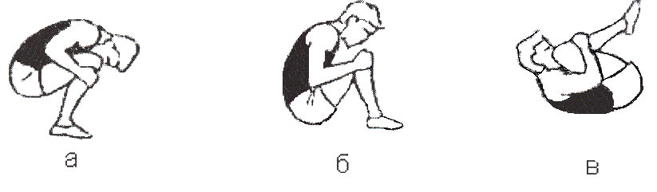
Рис.1

Последовательность обучения:
1. Из упора присев, оттолкнуться руками от пола, принять положение группировки в приседе, округлив спину, находясь на всей ступне.
2. Из положения упора сидя сзади (руки в упоре за спиной) быстро согнуть ноги и сгруппироваться.
3. То же из и.п. лежа на спине.
Типичные ошибки:
- откинутая голова назад;
- ноги разведены;
- неправильный захват руками голеней;
- неплотная группировка и поэтому прямая спина.
Каждое упражнение выполнять несколько раз, постепенно ускоряя движение и фиксируя положение группировки, включать в разминку перед выполнением акробатических упражнений и как «подводящее» упражнение для совершенствования более сложных.

Перекаты
Техника выполнения.
Перекаты – это движения назад и вперед с последовательным касанием пола отдельными частями тела без переворачивания через голову. Перекат является составной частью кувырка назад, стойки на лопатках и «подводящим» упражнением для обучения этим элементам (рис.2)
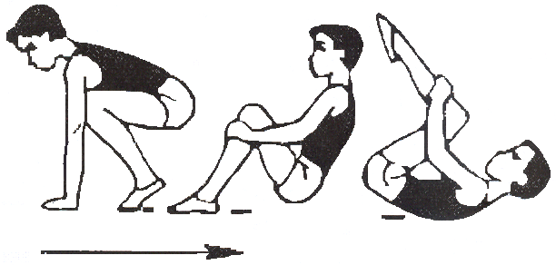
Последовательность обучения:
1. Из положения сидя, в группировке перекаты назад, вперед на спине, не останавливаясь, повторить несколько раз, вернуться в и.п.
2. То же из упора присев, перекат назад, вернуться в упор присев.
Рис. 4
Рис.2 3. То же из упора присев, перекат назад, вернуться в о.с.
4. То же, перекат выполнить до касания мата плечами, вернуться в упор присев.
5. Перекаты вперед и назад прогнувшись в положении лежа на животе.
Лежа на животе прогнуться, наклонить голову назад и принять упор лежа на бедрах. Быстро сгибая руки, выполнять перекат вперед, и разгибая их, перекат назад.
Типичные ошибки:
- при перекате назад потеря группировки и падение на спину;
- слабое отталкивание ногами для сохранения группировки;
- в положении на спине ноги не прижаты к груди;
- отсутствие «круглой» спины.

Кувырок вперед
Техника выполнения.
Из упора присев, подать плечи вперед и перенести тяжесть тела на руки, выпрямляя ноги наклонить голову до касания подбородком груди оттолкнуться ногами и переворачиваясь через голову, сделать перекат, опускаясь на лопатки, спину, затем согнуть ноги, руки после отталкивания положить на голени, сохраняя группировку, прийти в упор присев (рис. 3).
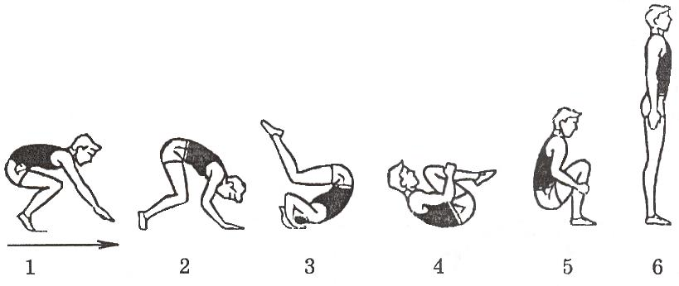

Рис.3

Последовательность обучения:
1. Повторить движения в группировке, перекатах, ранее выученных из различных и.п.
2. И.п. – стойка ноги врозь лицом к мату, наклон вперед, поставить руки на мат, подавая плечи вперед, голову к коленям, держать.
3. То же, подняться на носки, постараться увидеть верхнюю часть спины, держать.
4. И.п. – стойка ноги врозь, опуская руки на мат перед собой, сгибая руки. Опускаясь на спину, поочередное отталкивание ногами, руками выполняется кувырок вперед в сидящую группировку.
5. И.п. то же, кувырок вперед в упор присев.
6. Из упора присев, оттолкнуться 2 ногами, подтянуть колени к груди – группировка.
7. И.п. – упор присев, кувырок вперед в упор присев.
В 1 классе обучение кувырку вперед происходит из положения стойка ноги врозь.
Типичные ошибки:
- опускание на голову и как результат падение на спину;
- локти в упоре присев направлены в стороны, а не назад;
- отсутствие движения вперед, вследствие слабого отталкивания ногами и руками;
- отсутствие или недостаточная группировка в начале или в конце исполнения упражнения.
Упражнения 4, 7 в начале обучения выполняются с помощью учителя, чтобы избежать ошибок 1 и 3, помочь детям почувствовать движение плеч вперед, перекат на спину, отталкивание руками, ногами.
В большинстве случаев избежать типичных ошибок можно при многократном повторении элементов группировки и перекатов, используя разнообразные варианты их исполнения, поддерживая и развивая интерес детей к известным упражнениям.

Стойка на лопатках, согнув колени
Техника исполнения.
Стойка на лопатках выполняется перекатом назад в группировке. Перекатившись до плеч, поставить локти на мат, ближе к туловищу, удерживая туловище в вертикальном положении, затем поставить кисти рук на спину. Ближе к лопаткам, голени вертикально (рис. 4). Основу этого упражнения составляют те же элементы, которые уже упоминались: группировка, перекат.
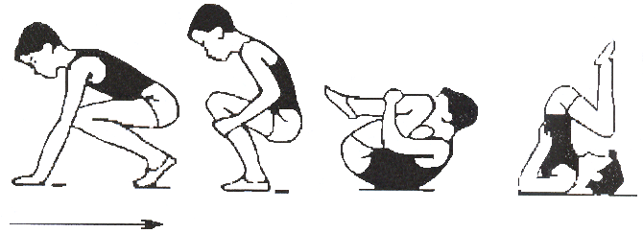
Последовательность обучения:
1. Повторить «подводящие» упражнения, совершенствующие группировку и перекаты из различных и.п.
Рис. 6
Рис.4

2. Из седа спиной к мату с прямыми ногами, руки вверх, перекат назад, касаясь мата плечами, вернуться в и.п.
3. То же, вернуться в и.п. – о.с.
4. Из седа спиной к мату – группировка – перекат назад с постановкой локтей на мате вдоль туловища, держать спину вертикально с согнутыми ногами. Кисти рук на спину не ставить.
5. Из положения лежа на мате, руки вверх:
- поставить локти рук вдоль туловища;
- прогнуться, опираясь о мат стопами, локтями, затылком, держать;
- и.п.
6. Из седа спиной к мату – группировка – перекат назад с постановкой локтей на мат вдоль туловища, затем кистей рук под спину, ближе к лопаткам, и.п.
7. То же, но из и.п. – упор присев.
В этом упражнении важно перед перекатом назад сначала подать плечи вперед для активного отталкивания руками.
Типичные ошибки:
- при перекате назад опускание на прямую спину;
- локти ставятся на мат раньше, чем закончен перекат, локти широко разведены;
- кисти расположены ближе к пояснице, как следствие локти разведены, нарушается вертикальное положение туловища.

Стойка на лопатках
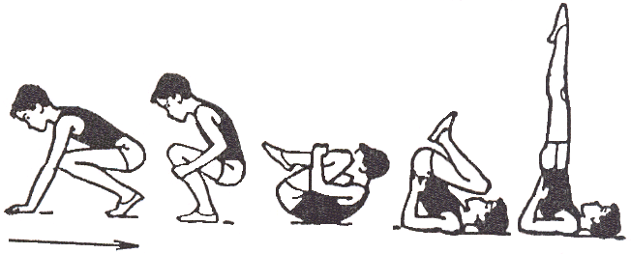
Последовательность обучения:
1. Из упора сидя сзади перекатом назад сгибая ноги, стойка на лопатках согнув ноги.
2. Из упора присев перекатом назад, стойка на лопатках, держать. Рис.5
3. Из упора, сидя сзади перекатом назад стойка на лопатках.
4. Из упора присев перекатом назад стойка на лопатках.
Страховка и помощь. Стоя сбоку от ученика у места опоры лопатками, одной рукой захватить за голень, предупреждая возможность опускания ног за голову. После выхода в стойку на лопатках по мере необходимости поддерживать сзади за бедро, добиваясь более точного вертикального положения тела с вытянутыми носками.

«Мост» из положения лежа на спине
Последовательность обучения:
1. Предварительно размять мышцы спины и плечевого пояса.
2. Освоить исходное положение и наклон головы назад, стоя ноги врозь у гимнастической стенки, опираясь о нее.
3. Из положения лежа на спине выполнить «мост» с помощью.
4. Из положения лежа на спине выполнить «мост» самостоятельно.
Первое время повторять «мост» 3-5 раз, затем увеличивать до 8-12 раз, чередуя с наклонами вперед, кувырками, стойками.
Страховка и помощь. Стоя сбоку, поддерживать одной рукой под спину у лопаток, другой – под поясницу (рис.6).

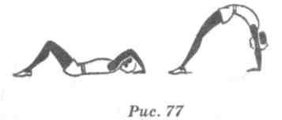

Рис.6

Вопросы:
1. Какие физические качества развиваются с помощью акробатических упражнений?
2. Что такое перекат? Какие бывают перекаты?
3. Как осуществляется страховка и помощь при выполнении кувырка вперед?
4. Как осуществляется страховка и помощь при выполнении «моста из положения лежа»?
5. В каком положении должна находиться голова при выполнении «моста»?

ИСПОЛЬЗОВАННАЯ ЛИТЕРАТУРА
1.I.I.Morgunova. Gimnastika va uni oitish metodikasi. O‘quv qo‘llanma Tashkent, 2011 y
2.Сушко Г.К. Гимнатика и методика её преподавания. Учебное пособие, ТДПУ, 2008 г
3. Ефименко A.И., Йўлдaшев Қ.Қ., Умaров М.Н. Гимнaстикa дaрсининг сaмaрaлигини ошириш усуллaри. Тaшкент, 1995 г
4.Туленовa Х.Б., Мaлининa Н.Н., Иноземцевa Л.A. Умумривожлaнтирувчи мaшқлaрни (УРМ) ўргaтиш методикaси. Тaшкент, 2005 й.
5. P.Edwards M.A. Gymnastics, London, The Royal Navy, 1999.
6. Cross Fit. Gymnastics training guide. Copyright 2015.
7. Joseph P. Kennedy. Rhythmic gymnastics. Rhythmic Gymnastics Quick Start Guide- August 2008.
8. www.tdpu.uz
9. www.pedagog.uz
10. www.ziyonet.uz

